Рубрика: Ландшафтная и садово-парковая архитектура
УДК 712

Благоустройство памятников героям Великой Отечественной войны 1941-1945 годов на примере мемориала вечного огня в пос. Новонежино Приморского края
Марголина Валерия Павловна
специалист 5 курса, кафедра дизайна и искусств
Владивостокский государственный университет экономики и сервиса
Россия. Владивосток
E-mail: valeriycool-12@inbox.ru; тел. +79140677042
ул. Гоголя, 41, г. Владивосток, Приморский край, Россия, 690014

Тимофеенко Елена Константиновна
специалист 5 курса, кафедра дизайна и искусств
Владивостокский государственный университет экономики и сервиса
Россия. Владивосток
E-mail: timofeenko_ek@mail.ru; тел. +79046208797
ул. Гоголя, 41, г. Владивосток, Приморский край, Россия, 690014

Чаплинская Мария Витальевна
специалист 5 курса, кафедра дизайна и искусств
Владивостокский государственный университет экономики и сервиса
Россия. Владивосток
E-mail: chapiinskaya@mail.ru; тел. +79644454363
ул. Гоголя, 41, г. Владивосток, Приморский край, Россия, 690014

Чернатова Маргарита Павловна
специалист 5 курса, кафедра дизайна и искусств
Владивостокский государственный университет экономики и сервиса
Россия. Владивосток
E-mail: cher.m93@mail.ru; тел. +79245232365
ул. Гоголя, 41, г. Владивосток, Приморский край, Россия, 690014

Копьёва Алла Васильевна,
зав. кафедрой дизайна и искусств ВГУЭС, канд. архитектуры, профессор,
член Союза архитекторов России;
E-mail: alla.kopyova@vvsu.ru ; тел. +79242396543
ул. Гоголя, 41, г. Владивосток, Приморский край, Россия, 690014

Иванова Ольга Гениевна
доцент, кафедра дизайна и искусств, член Союза дизайнеров России;
Владивостокский государственный университет экономики и сервиса
Россия. Владивосток
E-mail: 3wishes@mail.ru; тел. +79084475887
ул. Гоголя, 41, г. Владивосток, Приморский край, Россия, 690014

В статье рассмотрены тенденции проектирования мемориальных комплексов, проведен анализ современных российских и зарубежных аналогов, рассмотрены основные принципы построения композиции и основные материалы, используемые при создании памятников. Результаты анализа представлены на примере проекта реконструкции памятника в пос. Новонежино Приморского края.
Ключевые слова и словосочетания: дизайн среды, мемориальные комплексы, реконструкция, современное оформление, работа в контексте среды.

Renovation of Monuments to Heroes of Great Patriotic War 1941-1945, with the Eternal Fire Memorial in Novonezhino, Primorsky Region, Taken as an Example

Margolina Valeriya Pavlovna
specialists 5 course, department of design and arts
Vladivostok State University of Economics and Service. Vladivostok. Russia
E-mail: valeriycool-12@inbox.ru; тел. + 79140677042
st. Gogol, 41, of Vladivostok, Primorsky region, Russia, 690014

Timofeenko Elena Konstantinovna
specialists 5 course, department of design and arts
Vladivostok State University of Economics and Service. Vladivostok. Russia
E-mail: timofeenko_ek@mail.ru; тел. +79046208797
st. Gogol, 41, of Vladivostok, Primorsky region, Russia, 690014

Chaplinskaya Mariya Vitalevna
specialists 5 course, department of design and arts
Vladivostok State University of Economics and Service. Vladivostok. Russia
E-mail: chapiinskaya@mail.ru; тел. +79644454363
st. Gogol, 41, of Vladivostok, Primorsky region, Russia, 690014

Chernatova Margarita Pavlovna
specialists 5 course, department of design and arts
Vladivostok State University of Economics and Service. Vladivostok. Russia
E-mail: cher.m93@mail.ru; тел. +79245232365
st. Gogol, 41, of Vladivostok, Primorsky region, Russia, 690014

Kopieva Alla Vasilievna
head of department of design and arts, VSUES,
сandidate of sciences (ph.d.in architecture), professor, member of Union of Architects of Russia
Vladivostok State University of Economics and Services. Vladivostok. Russia
E-mail: alla.kopyova@vvsu.ru; tel. +79242396543
41 Gogolya Str., Vladivostok, Primorsky region, Russia, 690014

Ivanova Olga Genievna
associate professor of department of design and arts, member of Union of Designers of Russia
Vladivostok State University of Economics and Services. Vladivostok. Russia
E-mail: 3wishes@mail.ru; tel. +79084475887
41 Gogolya Str., Vladivostok, Primorsky region, Russia, 690014

The article considers Memorial complexes design trends; it analyzes both modern Russia's and foreign memorial analogs. Also, the basic principles of composition and materials used for monuments have been considered. The results have been presented with the reconstruction project of the Novonezhino memorial taken as an example.
Key terminology: environment design, Memorial complex, reconstruction, modern decorating, contextually determined design.

На территории Приморского края расположены 492 объекта культурного наследия краевого значения: мемориальные комплексы, братские и одиночные захоронения, монументы, посвященные героям и событиям Великой Отечественной войны. Многие объекты находятся в муниципальной собственности, построены из недолговечных материалов и в настоящее время требуют капитального ремонта. В преддверии 70-тилетия Победы органы местного самоуправления России провели массовые мероприятия по восстановлению памятников. Губернатор Приморского края Владимир Миклушевский объявил апрель 2015 года месячником по восстановлению памятников в Приморье [2].
Студенты пятого курса кафедры дизайна и искусств ВГУЭС Марголина В.П., Тимофеенко Е.К., Чернатова М.П., Чаплинская М.В. выполнили проект благоустройства мемориала вечного огня пос. Новонежино Приморского края. В настоящее время проект реализован.
Цель данной работы – исследовать проблему благоустройства мемориальных комплексов на примере памятника в пос. Новонежино Приморского края.
Задачи работы – выявить современные композиционные приемы, характерные для памятников в России и за рубежом; использовать результаты данного анализа при создании проекта реконструкции мемориала вечного огня в пос. Новонежино Приморского края.
Анализ композиционных принципов построения памятников в России и за рубежом выявил, что в российской практике они в основном имеют осевую симметричную композицию с центральным элементом – доминантой в виде самого монумента, который концентрирует на себе внимание зрителя и формирует видовой кадр. Такая композиция выглядит монументально, строго, торжественно и используется при создании мемориальных комплексов.
За рубежом современные тенденции при создании мемориальных комплексов несколько отличаются – широко распространены приемы аллегории и ассоциации, упрощенные формы, используются современные материалы, что, в целом, не противоречит основной идее сохранения памяти павших героев. Один приемов – предметная скульптура: предметы быта, не вызывающие прямой ассоциации с войной, но помогающие передать атмосферу тяжелого и жестокого времени (Рис. 1-2) [4]. Пример нетрадиционного мемориала – сквер в Бикерниеки [3]. Композиция сквера выстроена по принципу соподчинения, в ней есть центральная доминанта, использованные материалы: бетон и камень. Дизайн-концепция мемориала построена на ассоциациях, вокруг белых арок установлены группы необработанных камней, благодаря чему мемориал выглядит минималистично (Рис.3). При создании современных мемориальных комплексов широко используются дерево, стекло, металлические трубы и арматура. Рассмотренные выше направления и тенденции составляют далеко не полный перечень композиционных приемов, используемых современными проектировщиками при создании среды памятников и мемориалов.
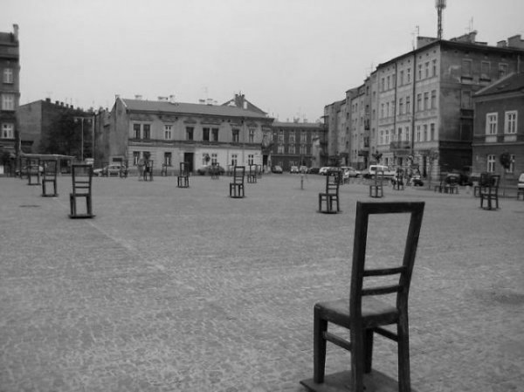
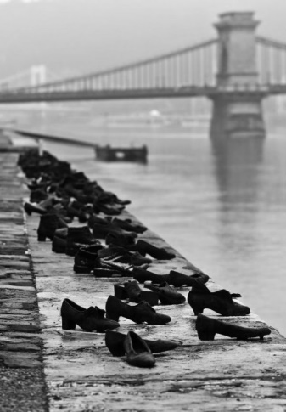

Рисунок 1 – ботинки на берегу Дуная. Венгрия | Рисунок 2 – мемориал памяти евреям. Польша

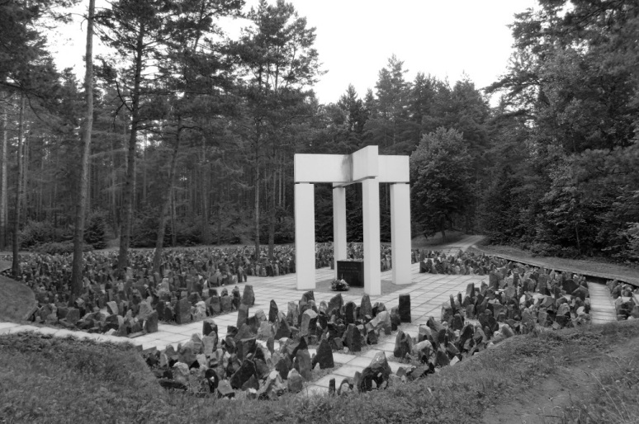

Рисунок 3 – мемориал в Бикерниеки. Латвия
В проекте благоустройства мемориала вечного огня пос. Новонежино Приморского края, выполненного группой студентов кафедры дизайна и искусств ВГУЭС, отражены современные тенденции проектирования мемориальных комплексов.
Перед Второй мировой войной на западной окраине Новонежино был построен полевой аэродром для эскадрильи самолетов Р-5, которая была переброшена из Московского военного округа и стала первой минно-торпедной авиационной частью на Дальнем Востоке СССР. Обелиск погибшим землякам, участвовавшим в боевых действиях, был установлен в Новонежино на поселковой площади 2 сентября 2007 года [1]. Мемориал имеет традиционное осевое построение. Ось замыкает монумент из трёх мраморных плит с фамилиями героев. Для подхода к монументу уложены две железобетонные плиты (Рис. 4).

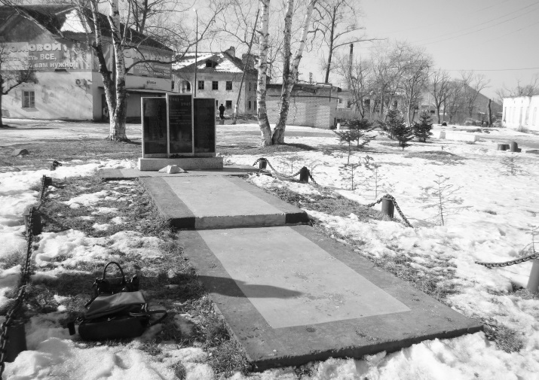

Рисунок 4 – существующее состояние памятника

Композиционный анализ территории памятника, выполненный группой студентов, выявил следующие проблемы:
1. Несомасштабность сооружения и занимаемого пространства. Соотношение высоты монумента (1,5 м) и площади территории, занимаемой сооружением (18,7 кв.м.) не позволяет мемориалу стать доминантой поселковой площади, на которой он расположен.
2. Здания с яркой рекламой на заднем плане. Активный фон отвлекает внимание от мемориала и снижает торжественность восприятия.
3. Несоответствующее памятнику ограждение и отсутствие и ярких акцентов. Низкая ограда создает возможность беспрепятственного проникновения на территорию памятника и не позволяет активно использовать цветочное оформление. Отсутствие ярких акцентов в виде цветов и других элементов озеленения, также снижает торжественность восприятия.
Для решения перечисленных проблем были поставлены следующие задачи:
1. Визуально увеличить занимаемое сооружением пространство.
2. Отвлечь внимание от заднего плана.
3. Ввести в композицию активные элементы, в том числе – элементы озеленения.
Поставленные задачи были решены следующим образом:
1. Для достижения сомасштабности сооружения занимаемому пространству увеличена зона подхода к монументу: в горизонтальной плоскости добавлена третья бетонная плита по оси дорожки, ведущей к памятнику; увеличена площадь и создано визуальное закрепление границ территории путем создания прямоугольного пространства площадью 56,5 м2 из отсыпки щебнем средней фракции.
2. Для нивелирования активного фона на заднем плане памятника за вертикальными мемориальными плитами смонтирована малая архитектурная форма «ЗВЕЗДА ПОБЕДЫ». (выполнена из металлического профиля и окрашена в красный цвет), высажена группа красивоцветущих кустарников, состоящая из форзиции яйцевидной, луизиании и чубушника обыкновенного.
3. Для привлечения внимания к памятнику и создания ярких акцентов кроме малой архитектурной формы «ЗВЕЗДА ПОБЕДЫ» и ландшафтной группы из красивоцветущих кустарников выполнено окрашивание бетонных плит дорожки в цвета георгиевской ленты и в красный цвет – бетонной звезды для вечного огня.
Проект студентов-дизайнеров позволил создать визуальный акцент на монумент, сохранить дух места, усилить его торжественность и значимость (Рис. 5,6,7).
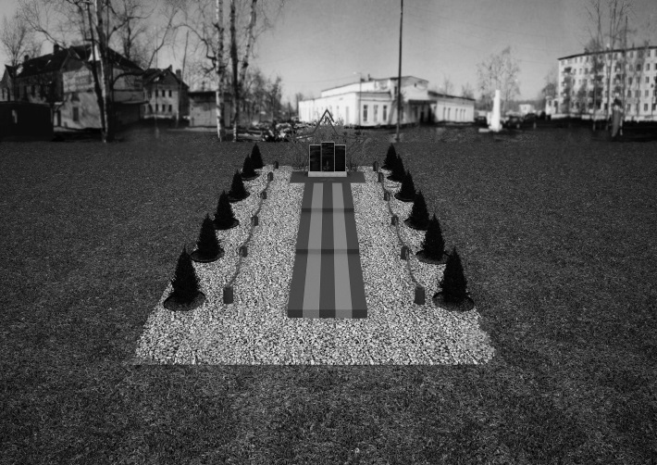
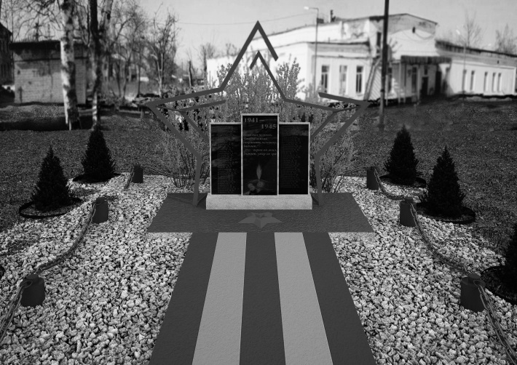
Рисунок 5 – проект благоустройства. Создание заднего плана из группы кустарников | Рисунок 6 – проект благоустройства. Увеличение площади территории памятника
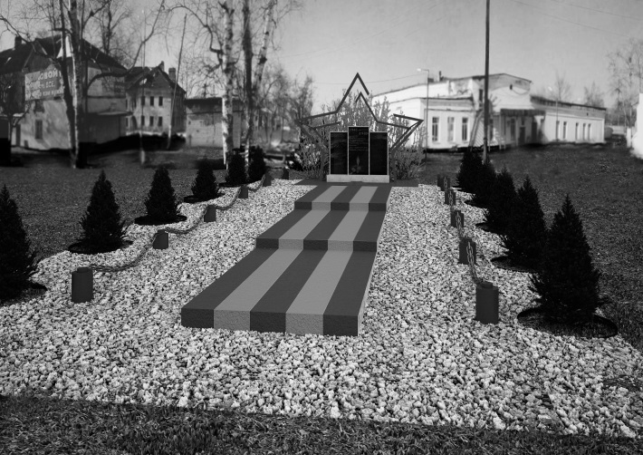

Рисунок 7 – проект благоустройства. Увеличение зоны подхода к памятнику
____________________________________________
1. Материал из Википедии – свободной энциклопедии. [Электронный ресурс]. –Новонежино – Режим доступа: https://ru.wikipedia.org/wiki/Новонежино
2. Официальный сайт Администрации Приморского края и органов исполнительной власти Приморского края. [Электронный ресурс]. – Режим доступа: http://primorsky.ru/news/common/86123/
3. Live Riga.[Электронный ресурс]. – Мемориал жертвам нацизма Бикерниеки – Режим доступа: http://www.liveriga.com/ru/1587-memorial-zhertvam-natsizma-v-bik
4. Parashutov.[Электронный ресурс]. – Серия «Опаленные огнём войны» (мемориалы жертвам холокоста. Часть II. – Режим доступа: http://parashutov.livejournal.com/153412.html

